娄底市中心医院

采购文件

项目名称：娄底市中心医院设备科医疗器械采购项目
（气道管理模型等一批医院公开挂网）

二〇二六年一月

第一章 投标邀请
气道管理模型等一批项目进行医院公开挂网，将事项公告如下：
一、项目信息
项目名称：气道管理模型等一批项目
- 采购方式
- 医院公开挂网，按招标文件评分规则进行评审，以评审结果排序，综合评分得分相同的，按投标报价由低到高顺序排列，得分且投标报价相同的，按技术指标优劣顺序排列。
三、投标人资格要求
1、投标人的基本资格条件：投标人必须是在中华人民共和国境内注册登记的法人、其他组织或者自然人，且应当符合《政府采购法》第二十二条第一款的规定；
2、参加政府采购活动近3年内，在经营活动中没有重大违法记录；
3、投标人未列入经营异常名录和未列入严重违法失信企业名单（黑名单），投标人企业法人代表未被列入失信被执行人名单；
投标人在“信用中国”（www.creditchina.gov.cn）、中国政府采购网（www.ccgp.gov.cn）等网站，未被列入“失信被执行人”、“重大税收违法案件当事人名单”、“政府采购严重违法失信行为记录名单”；
4、本项目不接受联合体投标，不得分包、转包；
5、单位负责人为同一人或者存在直接控股、管理关系的不同投标人，不得参加本次采购活动；
四、投标截止时间、开标时间及地点：
1、投标截止时间、开标时间：具体时间另行通知
2、开标地点;娄底市中心医院
五、采购人地址和联系方法：
1、采购人名称：娄底市中心医院
2、联系人及联系方式：张思远 15115875288
3、采购人地址：娄底市长青中街51号
六、投标须知
1、否决投标的情形：
1.1、投标人以他人名义投标、串通投标、以行贿手段谋取中标的；
1.2、资格评审时，投标人资格条件不符合国家有关规定或者文件要求的，或者拒不按照要求对投标文件进行澄清、说明或补正，或者其说明补正无法证明其为合格投标人的；
1.3、评标委员会认定投标人以低于成本报价竞标的；
1.4、投标人未按照要求出席开标会的；
1.5、投标报价有错误的，评标委员会将要求投标人作出书面澄清说明和确认，投标人拒不作出澄清说明和确认的；
1.6、投标文件存在弄虚作假或者隐瞒事实，或者未按照文件要求如实提供有关情况和文件，以及证明资料且对投标人有利的，应当否决其投标。被列为中标候选人的，应当取消其中标候选人资格。
1.7、技术参数负偏离大于5条的。
2、有下列情形之一的，采购人将重新挂网采购：
2.1、投标截止时间止，投标人少于3家的；
2.2、经评标委员会评审后，符合资格审查的投标人少于3家的。

第二章采购需求
一、采购清单、采购项目交付或者实施的时间和地点
1.采购项目
序号 | 设备名称 | 数量(台/套) | 预算总价（万元） | 是否允许进口产品
1 | 气道管理模型 | 1台 | 2.5 | 否
2 | 超声支气管介入培训模型 | 1台 | 5.5 | 否
3 | 可视化静脉穿刺置管综合模型  （自动循环，透明） | 1台 | 5.5 | 否
合计 |  |  | 13.5

2、服务时间：双方签订合同时具体约定。
3、服务地点：娄底市中心医院。
二、项目内容及要求
产品名称 | 数量 | 单位 | 参数
（一）气道管理模型 | 1 | 台 | 产品说明：真实的训练及实践是掌握气道管理技术的关键。当进行困难气管插管、人工呼吸、吸引和支气管检查训练时，Laerdal气道管理模型可以真实地模仿多种生理情况，帮助相关医学院学生或麻醉、急诊等医护人员培养气道管理技能直至精进。  1. 真实的气道解剖结构和特征  2. 可经口、鼻气管插管练习  3. 可以进行光导气管插管的使用练习  4. 可使用支气管镜练习插管  5. 可以插入喉罩(LMA)和复合插管  6. 可进行复苏球囊通气练习  7. 可以进行Sellick手法的操作练习，气管痉挛的练习  8. 可以进行清除呼吸道异物和分泌物阻塞的练习，液体异物吸引的操作练习  9. 人工通气时可见肺部胀缩进行呼吸音听诊  10. 可以模拟胃胀气和呕吐情况，插管过深可引起右侧肺扩展。  ▲11. 插管错误会发生报警声（模拟牙齿断裂）；  12. 可模拟喉痉挛，模拟各种插管的并发症，增加插管难度；  13. 通过对环甲软骨加压，改变气道位置，关闭食道；  14. 配有单独的气道解剖模型，可示教讲解气道解剖结构  15. 可做双腔支气管插管  16. 复合材料，超长的使用寿命和真实的手感  17. 模型可固定在训练板上,容易使用，同时配有高级手提箱並有清洁用具及润滑剂。
（二）超声支气管介入培训模型 | 1 | 台 | 1. 产品简介：基于标准成年人CT设计，采用硅胶1:1制作，采用超声显影材料制作淋巴组及周边组织，确保内镜下气道及支气管解剖特征准确，镜下视野高度接近真实人体，可用于支气管镜检查、取活检、超声支气管镜检查及EBUS-TBNA等操作培训。  2. 支持的手术训练项目：  2.1支气管镜下气管及支气管解剖识别训练；  2.2纤维支气管镜及电子支气管镜的检查、异物查找、吸痰及灌洗操作训练；  2.3支气管镜进镜、推进、支气管镜内旋转操作训练，控制支气管镜末端的居中操作训练。  2.4 超声支气管镜对常规淋巴组的识别训练；  2.5 EBUS-TBNA穿刺的手感及准确性。  3.产品结构特征及外观  ▲3.1 包含可用于穿刺的主气管、左/右主支气管以及2L、2R、4L、4R、7、10L、10R常规穿刺的淋巴组。  3.2 包含左/右主支气管，气管软骨环、隆突，左/右段支气管可达5级支气管  4、包装箱主体材质：铝合金、高性能密度板；内衬上盖采用蛋壳海绵  箱体，内衬采用EVA海绵 。
（三）可视化静脉穿刺置管综合模型（自动循环，透明） | 1 | 台 | 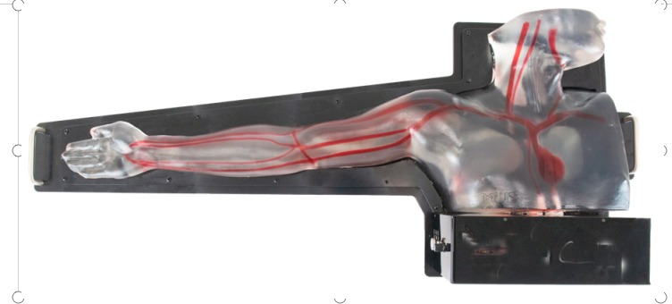  1、产品特点：临床超声引导下PICC穿刺置管术、植入式静脉输液港（PORT）植入术等静脉穿刺置管等技能培训已成为常用的必须培训项目，增加可视化静脉穿刺置管综合模型，可形成一套完善的危重病人救治培训体系。  2、总体要求：  模型具有成人右侧胸部、肩部及外展90°的右侧手臂，内含解剖走行精准的上肢动静脉，模型材质与人体组织类似，可在超声设备及X光机下成像，支持超声引导下PICC穿刺置管术、植入式静脉输液港（PORT）植入术等静脉穿刺置管技能培训。透明外观支持可以观察到血管和毗邻解剖情况，满足超声解剖示教训练。  3、详细功能：  3.1、模型模拟成人右侧手臂、肩部、胸部外形，呈一体化设计，具有准确的内外解剖结构。  3.1.1、模型手臂外展与右肩及右侧胸壁躯干成90°，呈标准的PICC穿刺术操作体位。  ▲3.1.2、模型的右侧胸部解剖结构精准，模型内置贵要静脉、肘正中静脉、头静脉、腋静脉、锁骨下静脉、头臂静脉、上腔静脉、肱动脉、腋动脉、锁骨下动脉、右心房等精准血管解剖结构。  3.1.3、模型血管内填充有模拟血液，可以模拟血管血液循环。  ▲3.1.4、模型外观材质采用全透明材质，可直接观察手臂血管解剖走形，穿刺操作过程可直接观察到穿刺针和穿刺导管的位置，并与超声图像进行对比。  3.2、模型材质具有人体组织类似的声学特性，可在超声设备或X光下成像。  3.2.1、应用浅表线阵超声探头在模型胸壁和全手臂上进行血管探查。  3.2.2、可以探查到尺动脉、桡动脉、肱动脉、锁骨下动脉、贵要静脉、肘正中静脉、头静脉、腋静脉、锁骨下静脉、头臂静脉、上腔静脉、右心房等血管解剖走行及毗邻关系。  3.3、模型内置自动循环泵，模拟人体血流动力学特征。  3.3.1、内置自动循环泵，与模型集成一体，电动循环泵（心脏端）驱动模拟血液流向动脉系统，动静脉在手掌远端交汇，血液回流到静脉系统后回流到电动循环泵（心脏端）中，仿真模拟人体血液循环，泵形成驱动颈总动脉、锁骨下动脉、腋动脉具有规律搏动，颈内静脉、锁骨下静脉、腋静脉无搏动。  3.3.2、动脉脉搏频率可调节，调节范围约0-120次/分。  3.4、支持超声引导下经贵要静脉入路和经头静脉入路的PICC术的完整操作训练。  3.4.1、应用超声设备在模型上探查，可以全程实时观察到PICC穿刺的过程，包括超声血管评估、穿刺导管长度评估、消毒、铺巾、穿刺、穿刺引导、导丝置入、导管置入、位置确认、固定的完整操作。  3.4.2、支持进行穿刺置管后直接观察穿刺导管及导管尖端位置，同时支持应用超声设备及X光机进行摄片观察穿刺导管及导管尖端的位置。  3.4.3、进行完整的PICC置管术后，可进行导管固定操作及日常输液护理训练，培养学员的PICC术后护理及输液的标准流程及加强无菌观念训练。  3.5、支持进行植入式静脉输液港（PORT）植入术完整技能操作训练。  3.5.1、支持将静脉输液港导管经锁骨下静脉置入，经头臂静脉后进入上腔静脉位于右心房上2cm处。  3.5.2、支持将输液港港座与静脉导管另一端连接，将输液港港座置入预制位置，模拟完整植入式静脉输液港（PORT）过程训练，配置有皮肤模块。  3.5.3、支持从输液港港座上进行穿刺及输液技能训练。  3.6、血管内填充模拟血液，穿刺成功后可回抽模拟血液，模型具有血管液量观察窗，支持快速补充血液。  3.7、模型材质具有良好的延展性、弹性和修复性，每平方厘米可以耐受18G-21G穿刺针的1200次以上反复穿刺训练。

商务参数：
★1、运输、装卸、培训、安装调试：由中标人负责承担，最终通过使用科室、设备科及相关部门确认验收交付使用。国产设备交付，设备必须为6个月内生产的产品；进口设备交付，设备必须为一年内生产的产品。
★2、交货时间：按合同约定的日期交货。
★3、交货地点：娄底市中心医院指定地点。
★4、付款方式：设备验收合格后，供应商将发票交到娄底市中心医院后按程序支付货款90%（按医院财务制度一般情况下4个月内支付、特殊情况下最多不超过6个月），甲方在设备验收合格满3年后免息支付10%余款给乙方。
★5、质保与售后：整机保修 3年，终身维修。验收时出具原厂售后质保承诺书，质保期内每年巡检一次，并提交巡检记录。质保期内出现故障，1小时响应，响应后24小时上门服务。
★6、在投标文件中必须提供相关佐证资料(加盖投标人公章的技术参数、技术白皮书、说明书、彩页)，并在响应表中备注该条参数响应或正偏离的佐证资料所在页码。

三、标书要求
1、封面：需注明标的名称、投标文件、单位、时间；
2、“三证合一”或“五证合一”营业执照，医疗器械经营许可证或医疗器械经营备案凭证（按法律规定提供证件）、生产厂家营业执照、生产许可证（如按法律规定需提供）、产品注册证（如按法律规定需提供）；
3、投标人身份证复印件；
4、如投标人不是法定代表人，须持法定代表人亲笔签名的授权委托书,并提供法定代表人身份证明和法定代表人身份证复印件，同时要求法定代表人在身份证复印件上注明用途及签全名。
5、履行本项目所必需的资质证明；
6、针对此项目的技术、服务方案；
7、投标人认为需提供的其他和评审有关的资料；
8、投标文件的每一页都必须加盖投标单位的公章；
9、投标文件参数响应表中必须标注响应项佐证材料所对应页面。
10、所有资料均应编入投标文件，胶装并用纸质文件袋封好（一正一副），标书必须“A4规格纸张胶制（非打孔或夹装）装订成册，并编制总目录”,要求密封，否则视为符合性审查不合格，作无效投标处理，在开标现场验证时打开，采用现场开标的方式。
四、合同
合同编号：
医疗设备采购合同

甲方（采购方）：娄底市中心医院
法定代表人：杨吉军
统一社会信用代码：12431300447162073W
地址：湖南省娄底市娄星区长青中街51号
联系人：朱振宇
联系电话：15673845559
乙方（供货方）：
法定代表人：
统一社会信用代码：
地址：
联系人：
联系电话：
甲方通过医院公开挂网方式采购 气道管理模型等一批，乙方为中标/中选供应商。根据《中华人民共和国民法典》《中华人民共和国政府采购法》等相关法律规定，甲乙双方在采购项目确定的基础上，就采购气道管理模型等一批相关事宜平等、自愿、公平、诚信协商，达成一致，特订立本合同，以资共同遵守。
第一条 采购内容
1.1 设备名称、品牌、型号、价格
设备名称 | 品牌 | 型号 | 单价（元） | 数量 | 金额（元）
气道管理模型 |  |  |  | 1
超声支气管介入培训模型 |  |  |  | 1
可视化静脉穿刺置管综合模型  （自动循环，透明） |  |  |  | 1
合计价款金额人民币（大写）： 元整 （小写）： 元

1.2 本合同约定价格为固定总价，不因物价、市场波动变更，约定价格包括且不限于设计费、材料费、人工费、安装费、包装费、运输费、装卸费、调试费、接口费、检测费、检验费、税费、保险费、售后服务费、附随服务费等在内所有费用。
1.3 本合同设备无需与甲方使用的信息系统对接。
第二条 交货时间、地点、运输、装卸、搬运
2.1 交货时间：乙方应在自接到甲方通知之日起60日内将设备运至甲方指定交货地点，并在到货后5日内完成安装、调试，办理验收手续并交付甲方使用。
2.2 甲方指定交货地点：湖南省娄底市娄星区长青中街51号 娄底市中心医院设备科。
2.3 运输、装卸、搬运：由乙方自备交通运输工具将设备运至合同约定地点，并负责设备装卸、搬运的人工及费用。
第三条 质量标准、质量验收、包装要求
3.1 质量标准：乙方提供设备的质量、安装应符合或优于国家标准；如投标文件/响应文件中的技术参数和质量标准高于国家标准，则设备的技术参数和质量标准以投标文件/响应文件为准；如乙方应交付的设备属于国产设备，则应保证该设备为交付时起近6个月内生产的产品；如乙方应交付的设备属于进口设备，则应保证该设备为交付时起近一年内生产的产品。
3.2 质量验收：以本合同约定标准按以下方式进行验收：
3.2.1 到货验收：乙方将设备运至指定交货地点后，应通知甲方，并向甲方提供厂家标准资料文件（进口设备需提供真实有效的海关报关单，其他设备需提供产品合格证）和原厂售后质保承诺书。甲方自接到乙方通知之日起 7日内组织人员对设备按合同约定及厂家出厂装箱单进行到货验收，经甲方验收合格后签署验收报告单，乙方方可进行现场拆包、安装、调试、培训。如经甲方验收不合格，乙方应在 7日内无条件予以更换。
3.2.2 总体验收：乙方将设备全部拆包、安装、调试、培训后应及时通知甲方，甲方自接到乙方通知之日起7日内自行组织或委托第三方进行总体验收，验收合格后签署总体验收报告单。如经甲方或第三方验收不合格，乙方应在 7日内无条件予以返工并承担所有费用。
3.2.3 甲方验收时如发现乙方所交付、安装的设备不符合本合同约定，甲方应做出详尽的现场记录，由甲乙双方签署备忘录，该现场记录和备忘录作为乙方补交缺少部件、更换不符标准部件的有效依据，由此产生的一切经济损失由乙方承担。
3.3 包装要求：乙方提供的设备必须为原厂包装，外包装到货时应保证完好无损，否则甲方有权拒绝收货，由此造成的延期交货违约责任和一切经济损失全部由乙方承担。
第四条 安装、培训等事项
4.1 甲方负责协调、处理与安装、调试有关事宜，为乙方创造良好的安装、调试环境。
4.2 甲方委派 邓时敏 作为代表，跟踪、检查安装、调试现场。
4.3 乙方负责对甲方的操作人员进行免费培训。
4.4 乙方在安装、调试过程中应加强操作人员的安全教育，杜绝安全事故的发生。
第五条 售后服务
5.1 本合同设备质保期为 年，自甲方在总体验收报告单上签字确认合格之日起开始计算。
5.2 乙方在质保期内免费提供维修、更换、保养、咨询等服务。如设备在质保期内出现质量问题，乙方应在接到甲方通知（包括电话通知）后1小时内响应，响应后
24小时内赶到甲方提供服务，相关费用由乙方承担。如乙方不及时提供服务，甲方有权委托第三方提供维修、更换、保养、咨询等服务，由此产生的相关费用，甲方有权在应付款中扣除、不足部分由乙方另行补足，或要求乙方将第三方提供服务产生的相关费用直接支付给甲方。
5.3 质保期内，乙方每年至少对设备进行一次巡检并向甲方提交巡检记录。
5.4 质保期届满后，如设备出现问题，乙方应在接到甲方通知（包括电话通知）后 1 小时内响应，响应后24小时上门服务，相关费用由甲方承担。
5.5 乙方须指派 （电话： ）专门负责与甲方联系售后服务事宜，如人员发生变动，应及时通知甲方。
第六条 付款时间、方式
6.1 甲方通过银行转账方式向乙方指定银行账户支付款项；甲方在总体验收报告单上签字确认合格之日起4个月内，向乙方支付合同约定总价款的90%；余款10%，甲方在质保期届满且不存在需被扣除情形之日起10个工作日内，免息支付给乙方。
6.2 乙方指定收款银行账户的开户名： ；开户银行： ； 账号： 。
6.3 乙方应在甲方首次付款前，向甲方提供以乙方自己名义开具的与本合同总价等额的增值税普通发票；如乙方未及时提供发票，甲方有权顺延付款，由此产生的责任均由乙方自行承担。
第七条 风险承担
7.1 乙方履行本合同过程中发生事故，包括但不限于在运输、装卸、安装及调试过程中发生事故，给甲方、乙方或第三方人身、财产造成的所有损失，均由乙方负责处理和承担全部法律责任、经济赔偿。
7.2 本合同设备毁损、丢失的风险自甲方在总体验收报告单上签字确认合格后转移给甲方，此前设备的一切风险均由乙方承担。
7.3 如甲方因乙方设备、质保服务等原因涉及纠纷、诉讼或被处以行政处罚，由乙方承担甲方因纠纷、诉讼、罚款等造成的全部经济损失。
第八条 廉洁条款
8.1 乙方应严格遵守国家相关法律法规，涉及合同的有关业务活动必须坚持公开、公平、公正、诚信原则，不得为获取不正当利益，损害国家、集体和甲方利益。
8.2 乙方的任何人员（包括股东、管理人员、普通员工等）及与乙方本业务有关的任何人员（包括与乙方不存在劳动、劳务关系的人员），均不得对甲方工作人员或其亲友、关系人请客、送礼或赠送礼金、有价证券、贵重物品及给予回扣、好处费、感谢费等其他形式的好处，否则甲方有权要求乙方按本合同约定向甲方支付违反廉洁条款的惩罚性违约金。
第九条 保密条款
9.1 本合同订立、履行、变更等产生的研究、商讨、交流等信息，履行本合同获悉的甲方商业秘密、运营信息、工作人员信息、患陪个人信息等，均属保密信息。
9.2 乙方应对保密信息采取有效手段严格保密，不得用于非本合同之目的或向第三方泄露。如政府部门、法院或其他有权部门要求乙方提供保密信息，乙方应当立即向甲方通报。
9.3 因乙方未履行本合同保密义务造成甲方或第三方损失的，由乙方承担全部赔偿责任。
9.4 本合同保密条款在合同被认定无效、被撤销或终止、解除后仍然有效。
第十条 通知与送达
10.1 甲乙双方同意，与本合同有关的任何文书，应以书面方式按照本合同约定发送，书面方式包括手机短信、微信、书面函件、电子邮件等形式。
10.2 双方确认的文书（包括未来可能发生的诉讼或仲裁活动中法院或仲裁机构的送达法律文书）送达地址：
10.2.1 甲方的联系地址：娄底市娄星区长青中街51号娄底市中心医院设备科，联系人： 朱振宇，联系电话： 15673845559 ，邮箱地址：7248283@qq.com，或微信号： 15673845559。
10.2.2 乙方的联系地址： ，联系人： ， 联系电话： ，邮箱地址： ，或微信号： 。
10.3 上述通知应被视为在下列时间送达：以快递或专人发送的，在收件人签收之日或拒收之日；以挂号邮件发出的，在发出之日起7个工作日；以电子邮件发出的，在电子邮件进入收件方电子邮箱服务器之日。
10.4 以上地址和联系方式，任何一方发生变更应在变更之日起3日内通知对方。如未通知，一方按原地址送达的书面资料被退回的，退回之日视为送达之日。任何一方按照确认地址送到另一方的书面资料被拒绝签收导致邮件被退回的，退回之日视为送达之日。
第十一条 合同的变更、解除
11.1 本合同经双方协商一致后可以变更，双方应另行签订补充协议。
11.2 如甲方因政策变化等非自身主观原因不需要购买本合同全部设备，经书面通知乙方后可以提前终止本合同；如甲方因运营需要等原因不需要购买本合同部分设备，不需要购买的部分自动从采购内容中剔除。
11.3 乙方出现以下违约情形之一的，甲方有权拒绝支付任何价款并解除合同：
11.3.1 乙方逾期30日仍不能供货；
11.3.2 乙方提供的设备质量不符合国家标准、本合同标准或投标文件/响应文件约定标准；
11.3.3 乙方将本合同权利义务全部或部分转让给第三方；
11.3.4 其他根本违约的情形。
第十二条 违约责任
12.1 甲方因11.2情形提前终止本合同或剔除部分采购内容均无须承担违约责任，乙方不得因此要求甲方予以任何经济赔偿或补偿。
12.2 如乙方未在本合同约定时间内将验收合格的设备交付给甲方使用，除应赔偿甲方因此造成的损失外，每逾期一日，按本合同约定总价款的千分之一标准向甲方支付违约金。
12.3 如乙方单方解除合同或甲方因11.3情形解除合同，乙方应赔偿给甲方造成的全部经济损失，并按本合同总价款30%标准向甲方支付违约金。
12.4 无论甲方在任意时候（不限于本合同履行期间）发现存在违反本合同廉洁条款及供应商考核管理制度约定的行为，乙方均须向甲方支付一次性惩罚性违约金，该违约金金额按以下较高者确定：（1）本合同总费用的10%；（2）根据《娄底市中心医院医疗器械供应商考核管理制度》规定计算的廉政违约金金额。如乙方除需承担违反廉洁条款及供应商考核管理制度的违约责任外，同时存在其他违约行为，乙方仍须就其他违约行为承担相应违约责任。
12.5 依据本合同约定乙方应支付给甲方的违约金，甲方有权在应支付给乙方的任意价款中直接予以扣除，如扣除部分不足，乙方应在接到甲方通知后3日内补足。
第十三条 争议解决
13.1 本合同适用中华人民共和国法律，并按其解释。
13.2 如双方在履行本合同过程中发生争议，双方应先协商解决，协商解决不成的，任一方均可向甲方所在地有管辖权的人民法院提起诉讼解决。
第十四条 附则
14.1 甲方《娄底市中心医院医疗器械供应商考核管理制度》、乙方加盖公章的资质复印件、售后承诺等作为本合同附件。
14.2 本合同组成文件和优先解释顺序：乙方在履行本合同中作出的书面承诺；本合同补充协议；本合同及附件；中标通知书/成交通知书/议价结果公示/成交公告；投标文件/响应文件；招标文件/采购文件/采购需求；其他与本合同有关的资料。
14.3 本合同一式伍份，甲方执肆份、乙方执壹份，自双方签字并盖章后生效。

甲方（盖章）：娄底市中心医院 乙方（盖章）：
法定代表人（签字）： 法定代表人（签字）：
或委托代理人（签字）： 或委托代理人（签字）：
合同签订地履行地：娄底市娄星区 签订时间： 年 月 日

附件
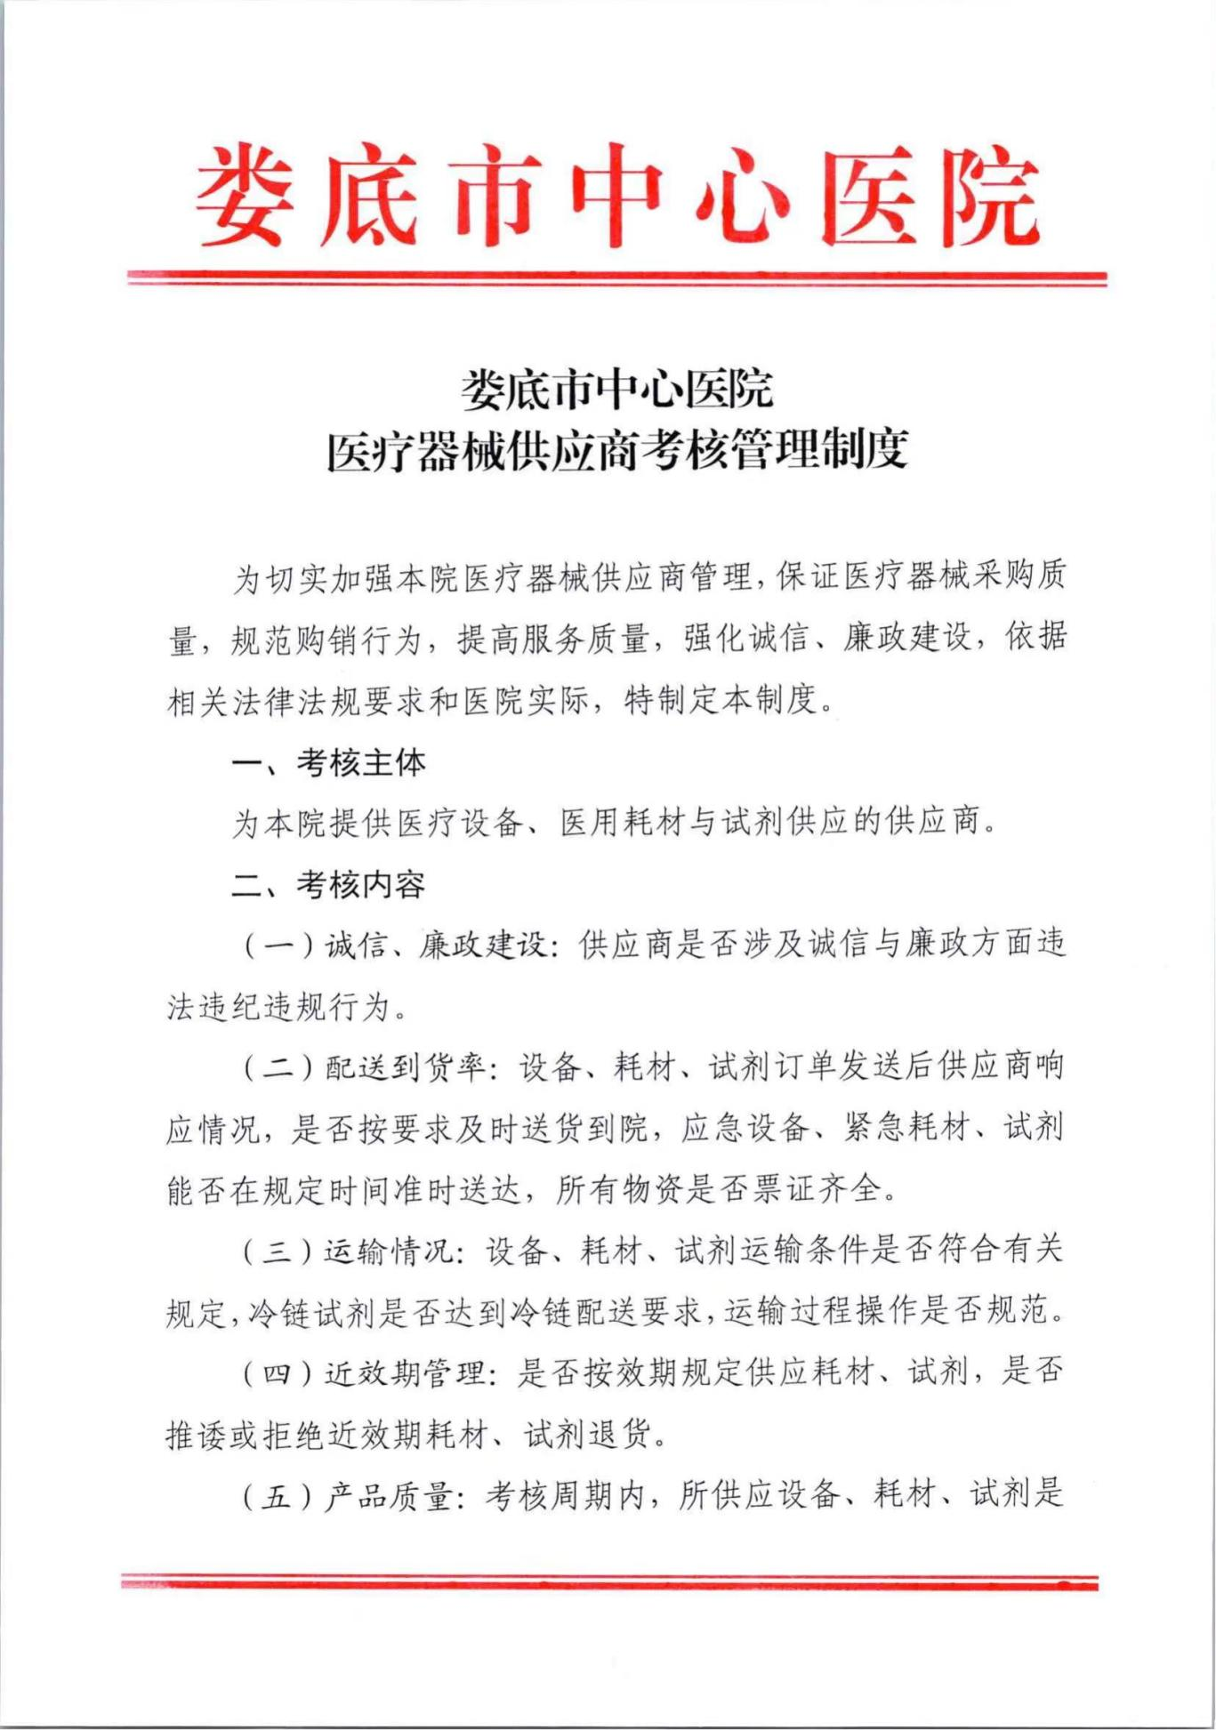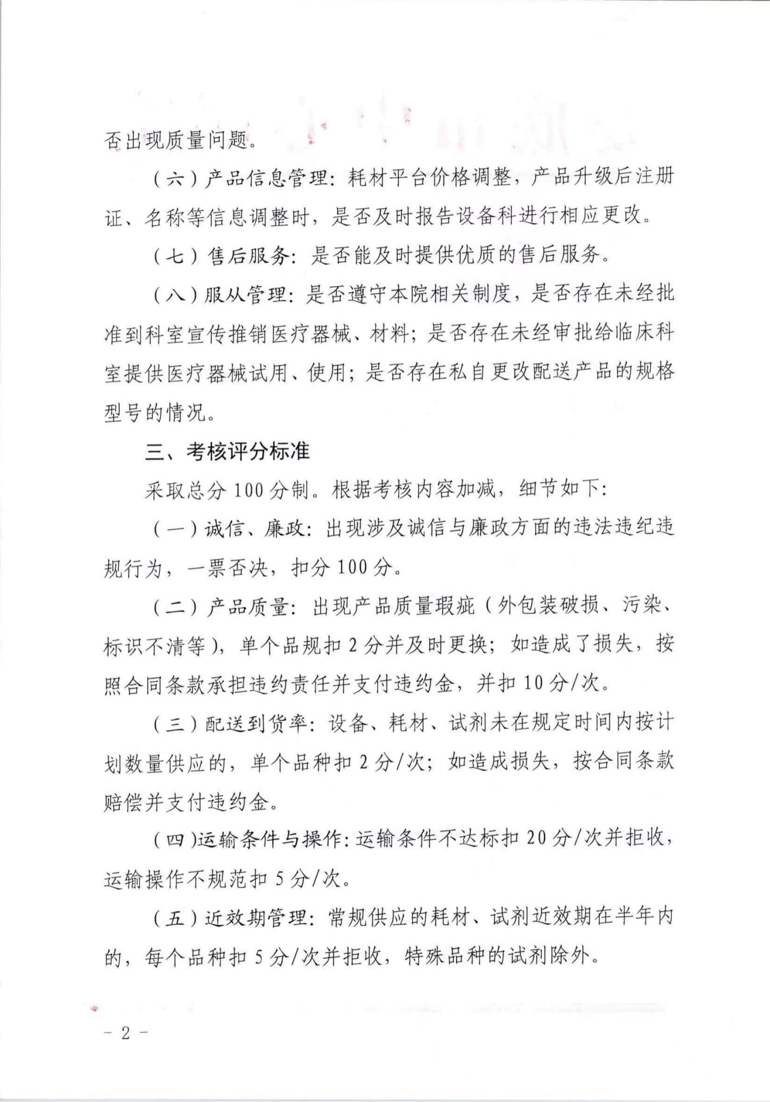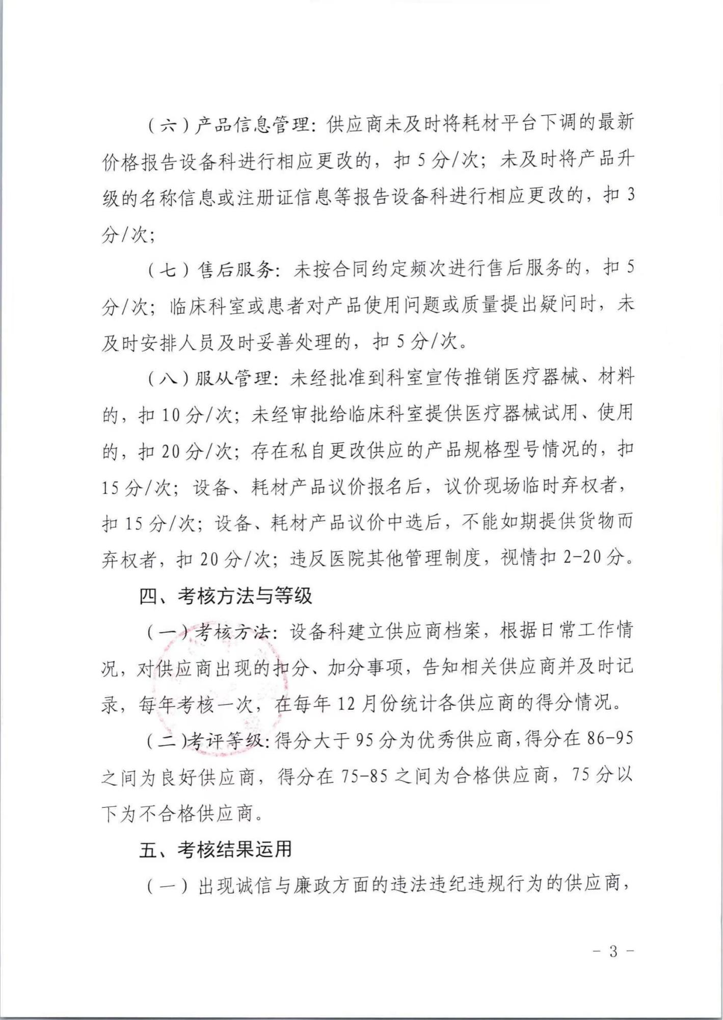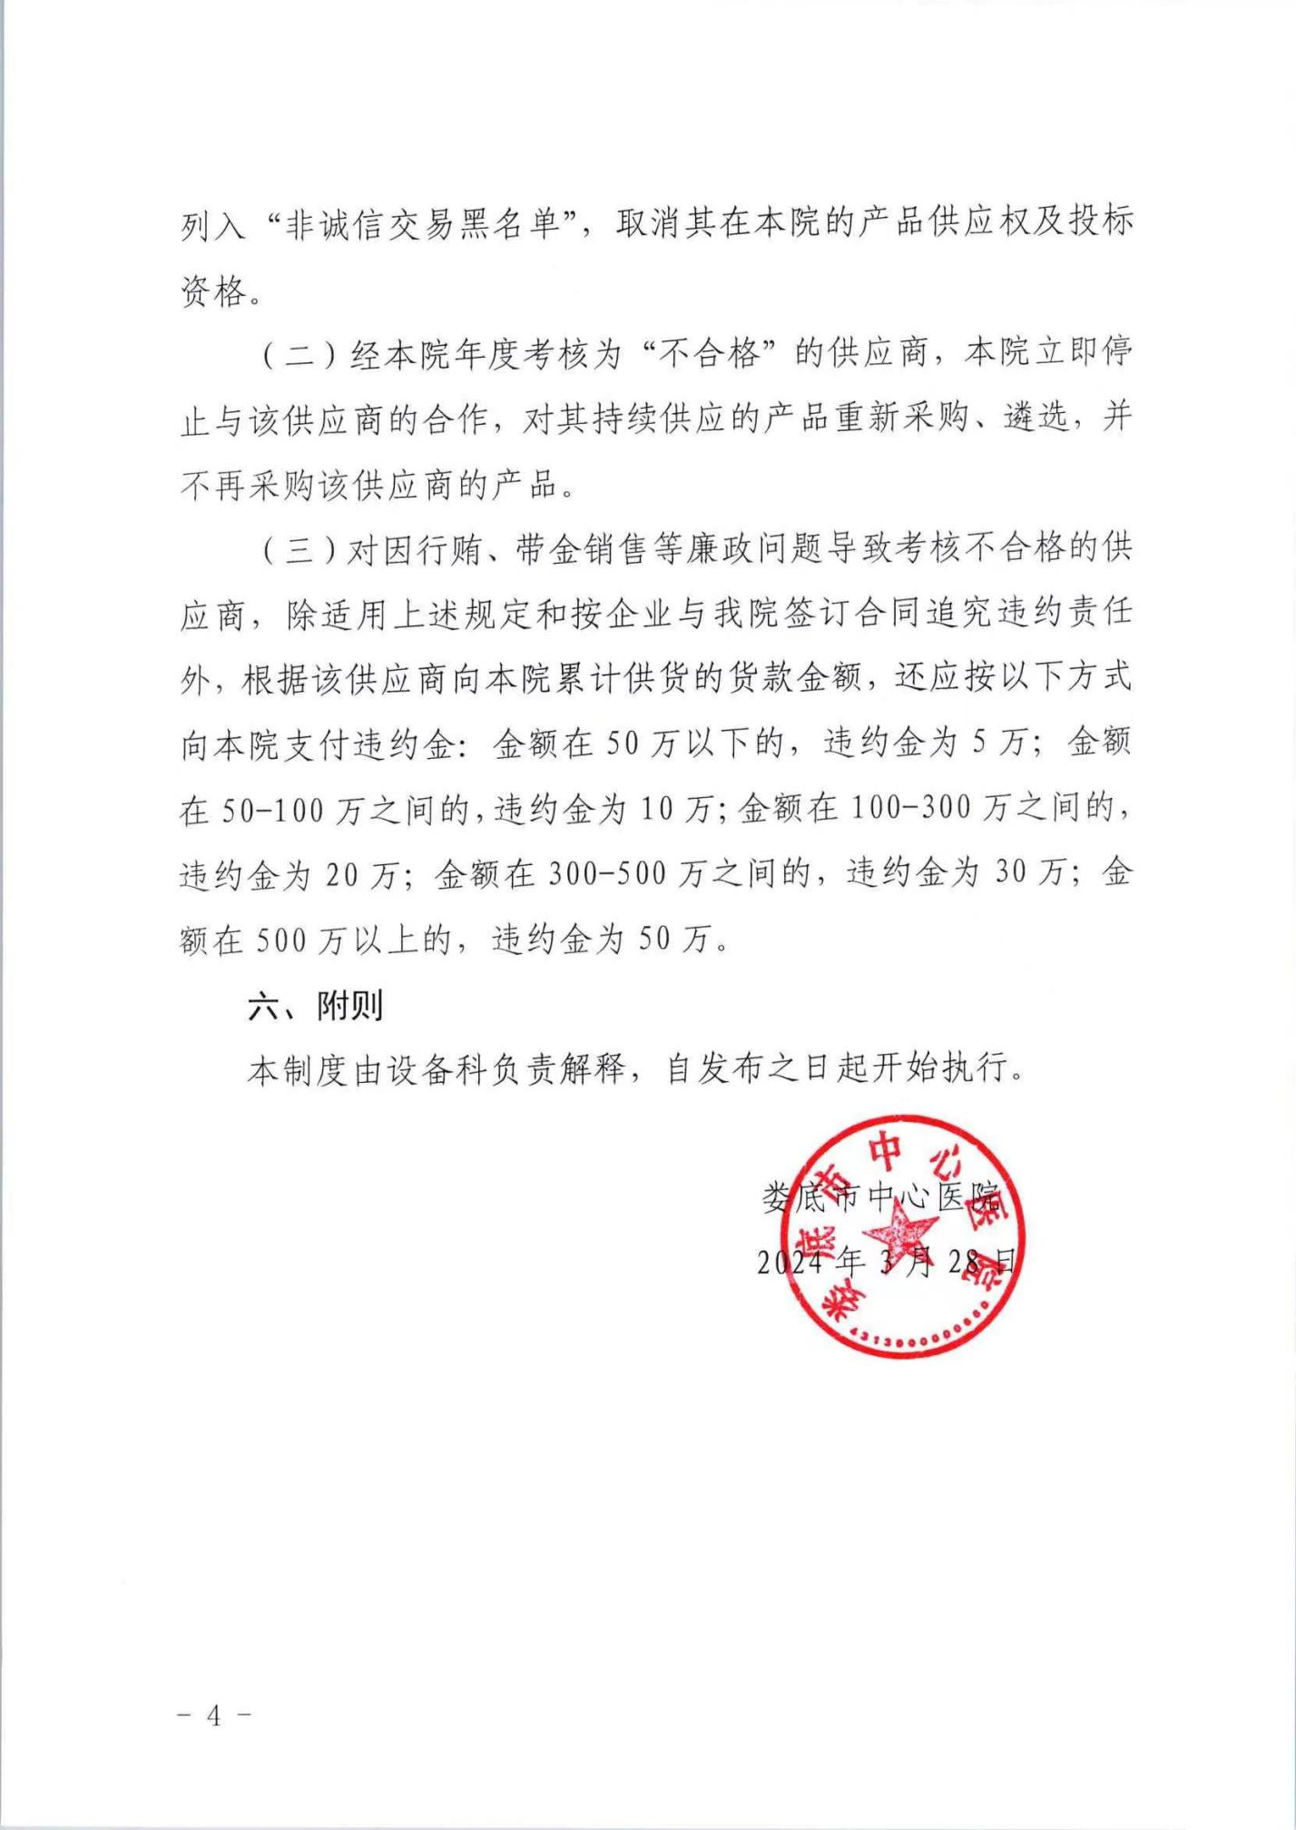

第三章评标方法及标准
本采购项目的权值见下表
序号 | 项 目 | 权值的取值
1 | 报价（A1） | 50%
2 | 技术（A2） | 40%
3 | 商务（A3） | 10%
合计 |  | 1
附表1.1投标报价评审标准表
序号 | 评标因素（分值） | 评标标准
1 | 价格评价项  （F=100分） | 1、满足招标文件要求且投标报价中最低的投标报价为评标基准价其价格分为满分；其他投标人的价格分统一按照以下公式计算：  投标报价得分=（评标基准价/投标报价）×价格权值×100  2、评标委员会认为投标人的报价明显低于其他通过符合性审查投标人的报价，有可能影响产品质量或者不能诚信履约的，应当要求其在评标现场合理的时间内提供书面说明，必要时提交相关证明材料；投标人不能证明其报价合理性的，评标委员会应当将其作为无效投标处理。  3、最终投标价以人民币元为单位，计算保留至小数点后2位（百分比亦然），小数点后第3位采取4舍5入

附表1.2技术部分评审标准表
序号 | 评标因素（分值） | 评标标准
1 | 技术评价项  （F=100分） | 技术参数 | 100 | 投标文件无技术条款响应/偏离表的本项计0分；  1、技术参数满足招标文件要求无负偏离的本项计100分；  2、标注“▲”的参数为重要参数，每一项负偏离或缺漏扣10分；  3、一般技术参数（即非“★”非“▲”号参数）存在负偏离，每条负偏离扣6分。  （注：标注“▲”技术参数以及技术规格中要求该项参数提供有关证明文件的一般参数，投标人应提供证明材料，包括但不限于技术白皮书、产品彩页、检测报告等形式。如无相关证明文件或相关证明文件不完整，则按相应负偏离计算；此项只做评分因素，不做废标条件；“★”为实质性条款，任何一条负偏离视为无效投标）

附表1.3商务部分评审标准表
序号 | 评标因素（分值） | 评标标准
1 | 商务评价项  （F=100分） | 售后服务 | 55 | 1、针对本项目有明确的售后服务方案，包括但不限于：①设备配送、安装、检验等；②发生故障后的补救措施及巡检服务；③售后服务维修人员详细情况；④维修的响应时间；⑤备品配件的清单及供应保障措施。  上述小项方案具有针对性和可行性，符合采购实际需求，内容完整合理满足招标文件要求的每项得7分。存在一般缺陷的每项方案得3.5分（一般缺陷是指方案内容前后不一致或前后逻辑错误或内容有缺失，不影响项目的实施）。未提供或存在重大缺陷的每项方案不得分（重大缺陷是指方案凭空编造或与采购项目和采购需求无关，无法指导项目实施）。  2、质保期在招标要求基础上再增加1年的加10分，增加2年以上的加20分，最高可加20分。
1 | 商务评价项  （F=100分） | 培训方案 | 15 | 针对本项目具有可行的技术培训方案，包括但不限于：①所提供设备的原理和技术性能；②操作维护方法；③安装调试、排除故障等各个方面；④培训计划安排；⑤培训效果等。  上述小项方案具有针对性和可行性，符合采购实际需求，内容完整合理满足招标文件要求的每项得3分。存在一般缺陷的每项方案得1.5分（一般缺陷是指方案内容前后不一致或前后逻辑错误或内容有缺失，不影响项目的实施）。未提供或存在重大缺陷的每项方案不得分（重大缺陷是指方案凭空编造或与采购项目和采购需求无关，无法指导项目实施）。
1 | 商务评价项  （F=100分） | 类似业绩 | 30 | 提供近两年以来同型号设备销售业绩证明材料（证明材料可以是中标通知书或中标公示截图或合同相关页面，且证明材料要体现中标设备的型号），每提供一份计15分，计满30分为止，未按要求提供不得分。

第三章 投标文件的格式

（必须按以下标题和顺序进行编制）

第一部分、开标一览表

注：此项内容需包含投标商品名称、数量、品牌、型号、单价、总价、等信息

第二部分、资格证明文件

一、法定代表人授权委托书

本人（姓名、职务）系 （投标人名称）的法定代表人，现授权（姓名、职务）为我方代理人。代理人根据授权，以我方名义签署、澄清、说明、补正、递交、撤回、修改（项目名称）（采购编号： ）投标文件、签订合同和处理有关事宜，其法律后果由我方承担。
委托期限： 。
代理人无转委托权。
本授权书于日期： 年 月 日签字生效，特此声明。

委托代理人身份证（正面、反面）复印件

法定代表人身份证（正面、反面）复印件

投标人名称（盖单位章）：
法定代表人（签字）：
委托代理人（签字）：
日期： 年 月 日

二、投标人资格声明
致( )：
按照招标文件的规定，我单位郑重声明如下：
一、我单位是按照中华人民共和国法律规定登记注册的，注册地点为 ，全称为 ，统一社会信用代码为 ，法定代表人为 ，具有独立承担民事责任的能力。
二、我单位具有良好的商业信誉和健全的财务会计制度。
三、我单位具有履行本项目采购合同所必需的设备和专业技术能力。
四、我单位在参加本采购项目前三年内，在经营活动中，未因违法经营受到刑事处罚或者责令停产停业、吊销许可证或者执照、较大数额罚款等行政处罚。其中较大数额罚款是指：对公民处罚款在1000元及以上；对法人或者其他组织处罚款在2万元及以上；法律法规另有规定的，从其规定。
五、我单位具备法律、行政法规规定的其他条件。
六、与我单位存在“单位负责人为同一人或者存在直接控股、管理关系”的其他法人单位信息如下（如无，填写“无”）：
1、与我单位的法定代表人（单位负责人）为同一人的其他法人单位如下：
2、我单位直接控股的其他法人单位如下：
3、与我单位存在管理关系的其他法人单位如下：
七、我单位承诺参与本项目时不存在围标、串标、陪标等违法行为
我单位保证上述声明的事项都是真实的，如有虚假，我单位愿意承担相应的法律责任，并承担因此所造成的一切损失。
我单位保证随时按照要求提供能够证明上述声明事项真实性的任何有效文件。
投标人名称（盖单位公章）：
法定代表人或委托代理人（签字）：
日期： 年 月 日

三、符合基本资格条件证明材料复印件或者情况说明

注：投标公司的营业执照及资格要求的证明材料，提供信用中国网页查询截图，并加盖单位公章（按顺序装订）。附件 湖南省政府采购供应商资格承诺函
本公司具有独立承担民事责任、具有良好的商业信誉和健全的财务会计制度，依法缴纳税收和社会保障资金，在前三年的经营活动中无重大违法记录，未列入严重失信行为名单，符合政府采购供应商的基本资格要求。
按照《政府采购促进中小企业发展管理办法》(财库〔2020〕46号)规定，
本公司企业规模为： （大型、中型、小型、微型 ）
统一社会信用代码： 、注册登记机构： 、 注册日期： 、有效期： 、注册资本： 、地址： 、经济行业： 、经济性质：
法定代表人姓名 (签字)： 、身份证号： 、
手机号： ；
授权代表人姓名 (签字)： 、身份证号：
手机号： 。

供应商名称（盖公章）：
2023年 月 日

注、企业规模划分标准：《关于印发中小企业划型标准规定的通知》（工信部联企业〔2011〕300号）

第三部分、采购需求响应程度

采购需求响应/偏离表
项目编号： 项目名称： 包号：
序号 | 招标文件章节条款号 | 招标文件要求 | 投标文件应答 | 响应/偏离 | 偏离说明
备注：
（1）投标人应根据文件第二章中采购需求填写本表，逐条应答；
（2）如不提供此表，则视为投标人不满足文件第二章的所有条款要求，其投标无效；
（3）本项目为综合评分法，所有参数必须在响应表中逐条应答。

